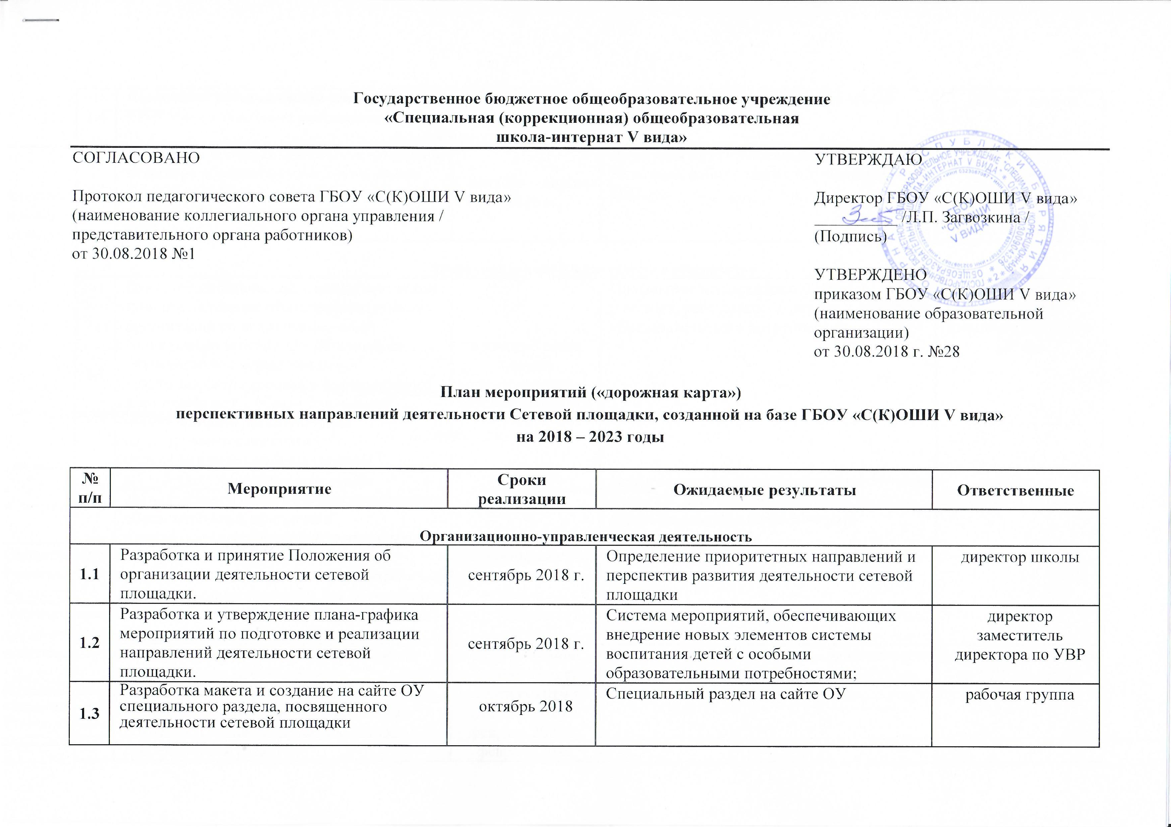

1.4 | Подготовка материалов для размещения на сайте ОУ. | в течение учебного года, по мере необходимости | Открытость, доступность, информации | рабочая группа
1.5 | Выявление профессиональных затруднений педагогов образовательных организаций (МАОУ «СОШ №31», МАОУ «СОШ №42» г. Улан-Удэ, работающих с обучающимися с ОВЗ. | октябрь – ноябрь 2018 г. | Выявлены профессиональные затруднения  педагогов, работающих с обучающимися с  ОВЗ. | директор  заместитель директора по УВР
Информационное и методическое обеспечение
2.1 | Оказание методической и консультативной помощи педагогам общеобразовательных организаций по вопросам создания специальных условий для образования обучающихся с ограниченными возможностями здоровья в форме сетевого взаимодействия с образовательными организациями, реализующими адаптированные основные общеобразовательные программы | в течение всего периода деятельности сетевой площадки | Повышение педагогической компетентности учителей, работающих с детьми с особыми образовательными потребностями | директор,  заместители директора, педагоги школы
2.2 | Содействие общеобразовательным организациям в разработке адаптированных образовательных программ и индивидуальных образовательных планов обучающихся с ограниченными возможностями здоровья в разработке адаптированных программ для обучающихся с ТНР (варианты 5.1, 5.2), с ЗПРР (вариант 7.2), с аутизмом (вариант 8.2) | по запросу | Повышение педагогической компетентности учителей, работающих с детьми с особыми образовательными потребностями | директор,  заместители директора
2.3 | Организация и проведение мероприятий, направленных на овладение педагогическими работниками специальными методами, технологиями обучения и воспитания обучающихся с особенностями развития | 1 раз в течение учебного года  (февраль 2019 г.  февраль 2020 г.  февраль 2021 г.  февраль 2022  февраль 2023) | Повышение педагогической компетентности учителей, работающих с детьми с особыми образовательными потребностями | заместитель директора по УВР, педагоги
2.4 | Организация и проведение педагогической практики в рамках договора о сотрудничестве между ГБОУ «С(К)ОШИ V» и ФГБОУ ВО «БГУ» | по мере необходимости | Повышение педагогической компетентности учителей, работающих с детьми с особыми образовательными потребностями | заместитель директора по УВР, педагоги
2.5 | Организация консультаций. | в течение учебного года (по запросу) | Педагогическая компетентность педагогов, работающих с обучающимися с ОВЗ. | учителя-логопеды, педагоги-психологи
Сопровождение родителей (законных представителей) детей с особыми образовательными потребностями
3.1 | Организация клуба «Умка» по оказанию психолого-педагогической и логопедической помощи семье, воспитывающей ребёнка с нарушениями развития в возрасте от 4 до 7 лет. | сентябрь 2018 г. – май 2023 г. | Предоставление семьям комплекса мер, направленных на оказание психолого-педагогической и логопедической помощи посредством использования игро-терапевтических методов и приёмов, обучение родителей методам личностно-ориентированного, в том числе, игрового взаимодействия с детьми. | учителя-логопеды и педагог-психолог, работающие с детьми дошкольного возраста
3.2 | Организация клуба «Мой ребёнок» по оказанию психолого-педагогической и логопедической помощи семье, воспитывающей ребёнка с нарушениями развития в возрасте от 7 до 11 лет. | сентябрь 2018 г. – май 2023 г. | Предоставление семьям комплекса мер, направленных на оказание психолого-педагогической и логопедической помощи посредством использования специализированных методов и приёмов, обучение родителей методам личностно-ориентированного с детьми. | учителя-логопеды и педагог-психолог, работающие с детьми школьного возраста
3.3 | Организация и проведение Дней открытых дверей для родительской общественности | 1 раз в течение учебного года  (май 2019 г.  май 2020 г.  май 2021 г.  май 2022 г.  май 2023 г.) | Педагогическая компетентность родителей (законных представителей) обучающихся с ОВЗ. | директор, заместители директора, педагоги
3.4 | Организация консультаций. | в течение учебного года (по запросу) | Педагогическая компетентность родителей (законных представителей) обучающихся с ОВЗ. | учителя-логопеды, педагоги-психологи

